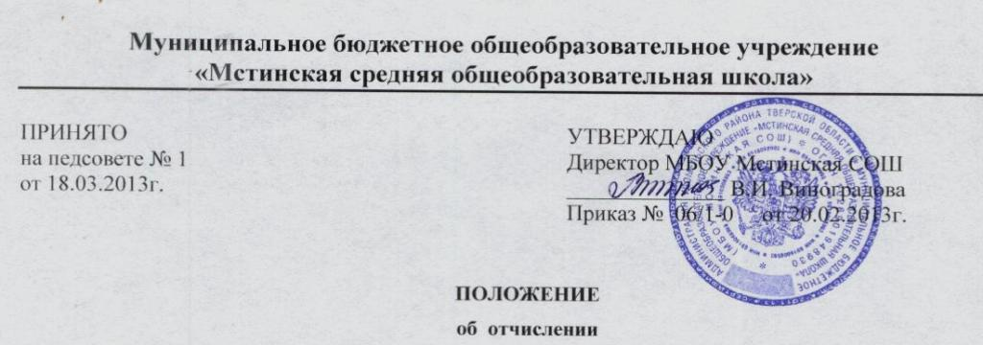
обучающихся
1. Общие положения
1.1. Настоящее Положение устанавливает порядок отчисления обучающихся из муниципального бюджетного общеобразовательного учреждения «Мстинская средняя общеобразовательная школа», далее именуемое «Школа» и регулируется следующими нормативными документами:
- Конституцией Российской Федерации;
- Законом РФ «Об образовании»;
- Типовым положением об общеобразовательном учреждении;
- Уставом локальными актами МБОУ Мстинская СОШ.
1.2. Отчислением является исключение обучающегося из списочного состава школы на основании приказа директора в соответствии с нормами действующего законодательства.
1.3. Общее образование является обязательным. Требование обязательности общего образования применительно к конкретному обучающемуся сохраняет силу до достижения им возраста восемнадцати лет, если соответствующее образование не было получено обучающимся ранее.

2. Основания для отчисления обучающегося из Школы
2.1. Обучающиеся могут быть отчислены из Школы приказом директора Школы по следующим основаниям:
- в связи с переводом в другое образовательное учреждение на основании заявления родителей (законных представителей) при предоставлении справки из образовательного учреждения, в котором этот обучающийся продолжит обучение;
- в связи с окончанием обучения на соответствующем уровне получения образования, при этом выдается документ государственного образца об уровне образования, заверенный печатью Школы;
- обучающийся, достигший возраста пятнадцати лет, может оставить общеобразовательное учреждение до получения общего образования по согласию родителей (законных представителей), комиссии по делам несовершеннолетних и защите их прав и органа местного самоуправления, осуществляющего управление в сфере образования,
- по решению органа управления образования Школы за неоднократно совершенные грубые нарушения Устава Школы допускается исключение из Школы обучающегося, достигшего возраста пятнадцати лет. Исключение обучающегося применяется, если меры воспитательного характера не дали результата и дальнейшее пребывание обучающегося в Школе оказывает отрицательное влияние на других обучающихся, нарушает их права и права работников Школы, а также нормальное функционирование Школы.
2.2. Решение об исключении обучающегося, не получившего общего образования, принимает орган Управления Образования Администрации Удомельского района с учетом мнения родителей (законных представителей) и с согласия комиссии по делам несовершеннолетних.
2.3. Решение об исключении детей-сирот и детей, оставшихся без попечения родителей, принимается с согласия комиссии по делам несовершеннолетних и защите их прав и органа опеки и попечительства.
2.4. Школа незамедлительно обязана проинформировать об исключении обучающегося из Школы его родителей (законных представителей) и орган местного самоуправления.
2.5. Комиссия по делам несовершеннолетних и защите их прав совместно с родителями (законными представителями) несовершеннолетнего, оставившего Школу до получения основного общего образования, и органом местного самоуправления в месячный срок принимает меры, обеспечивающие трудоустройство этого несовершеннолетнего и продолжение освоения им образовательной программы основного общего образования по иной форме обучения.

3. Порядок исключения из Школы.
3.1. Вопрос об исключении обучающегося из общеобразовательного учреждения рассматривается на заседании комиссии по делам несовершеннолетних
Отчисление производится только за грубые нарушения Устава Школы. К грубым проступкам можно отнести:
- умышленное уклонение от обучения в течение более чем полгода ;
- оскорбление участников образовательного процесса и посетителей школы в грубой словесной или действенной форме в присутствии 3-их лиц;
- неправомерное поведение, приводящее к срыву образовательного процесса;
- применение физического или психического насилия к участникам образовательного процесса;
- употребление и распространение алкоголя, наркотических и психотропных веществ в стенах школы или во время образовательного процесса.
При этом данные нарушения должны быть зафиксированы документально (приказы, уведомления и т.д.).
3.2. Школа представляет в комиссию по делам несовершеннолетних и защите их прав следующие документы:
- ходатайство органа Управления Образования об исключении несовершеннолетнего из Школы;
- копию заявления родителей (законных представителей) о согласии исключения несовершеннолетнего из Школы;
- характеристику на обучающегося с указанием фактов неоднократных грубых нарушений Устава образовательного учреждения и результаты проведенной профилактической работы;
3.3. Представленные материалы об исключении обучающегося рассматриваются комиссией в присутствии обучающегося, его родителей (законных представителей) и представителя Школы.
3.4. Постановление комиссии по делам несовершеннолетних и защите их прав выдается представителю Школы и родителям (законным представителям) несовершеннолетнего.
3.5. Комиссия по делам несовершеннолетних и защите их прав совместно с Управлением Образования и родителями (законными представителями) в месячный срок принимает меры, обеспечивающие продолжение обучения этого несовершеннолетнего в другом образовательном учреждении и (или) трудоустройство.
3.6. На основании Постановления комиссии по делам несовершеннолетних и защите их прав о согласовании отчисления несовершеннолетнего из Школы руководитель образовательного учреждения издает приказ, копия которого выдается на руки родителям (законным представителям).

4. Решение комиссии по делам несовершеннолетних и защите их прав может быть обжаловано в установленном законом порядке.

